UNIDAD DIDÁCTICA Nº 3: SISTEMAS ELECTRÓNICOS

ÍNDICE:
- Los sistemas electrónicos
- Componentes electrónicos básicos
- Dispositivos de entrada
- Dispositivos de salida

1.- LOS SISTEMAS ELECTRÓNICOS:
Se ocupan de captar la informción del mundo exterior (sonido, luz, presión, …), convertirla en señales eléctricas, procesar estas señales y transformarlas en otra fuente de energía que produce un cierto efecto (hace vibrar un altavoz, pone en marcha o detiene un aparato, muestra una imagen en una pantalla, etc…)
- LAS SEÑALES ELÉCTRICAS:
- La corriente eléctrica consiste, básicamente, en un flujo de electrones que circulan a través de un elemento conductor, por ejemplo, un cable de cobre.
- Este flujo puede ser constante o variable, lo que da lugar a distintos tipos de corriente:
  - Corriente continua: cuando los electrones se mueven siempre en el mismo sentido
  - Corriente continua pulsante: cuando los electrones se mueven siempre en el mismo sentido pero varía su número en el tiempo.
  - Corriente alterna: los electrones cambian periodicamente de sentido.
- Las variaciones o impulsos de la corriente se pueden codificar para transmitir información (código morse).
- Una señal eléctrica es un conjunto codificado de impulsos elétricos capaz de transmitir información.
- SEÑALES ANALÓGICAS Y SEÑALES DIGITALES:
Las señales utilizadas en los sistemas electrónicos pueden ser de dos tipos:
  - Señal analógica:
    - Es una señal continua.
    - Por tanto, el número de valores que puede tomar, entre el máximo y el mínimo, es infinito.
  - Señal digital:
    - Es una señal que solo existe en determinados instantes.
    - Puede tomar únicamente valores concretos.
    - Se transmiten en el sistema de codificación binario.
La conversión entre ambos tipos de señales es de vital importancia en los sistemas electrónicos. Ejemp.: la información que contiene un CD de audio es digital, al escucharla es una señal analógica que ha sido previmente convertida por un conversor analógico-digital llamado codificador, si además es capaz de convertir la señal digital en analógica es un codificador-decodificador.

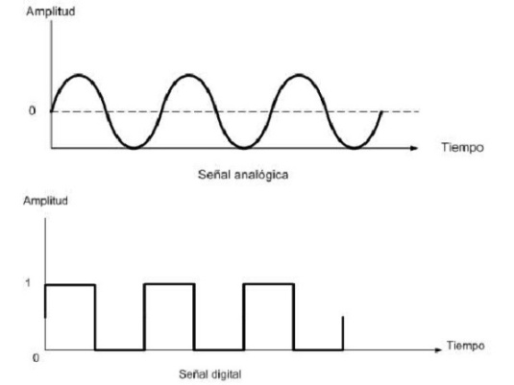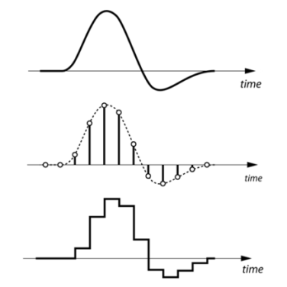ç

- ELECTRÓNICA ANALÓGICA Y ELECTRÓNICA DIGITAL:
  - Electrónica analógica:
  - Electrónica digital: actualmente la elec. Digital esta sustituyendo a la analógica ,ya que opera con menos valores (0 ó1), mientras que la analógica opera con infinitos valores
- COMPONENTES DE LOS SISTEMAS ELECTRÓNICOS:
Constan de tres bloques básicos:
- El bloque de entrada:
- Sirve para introducir la orden o la señal en el sistema.
- Puede ser un accionador (interruptor), o un sensor (célula fotoeléctrica) o una boya.
- Existen bloques de entradas muy complejos que constan de varios actuadores y sensores.
- El bloque de proceso:
  - Se ocupa de transformar la señal de entrada en otra capaz de accionar el módulo de salida.
  - Puede ser un relé, un amplificador o un microprocesador.
- El bloque de salida:
  - Se encarga de realizar la acción correspondiente: aumentar la temperatura de un recinto, emitir sonidos mediante timbres o altavoces, abrir una puerta, etc…

2.- COMPONENTES ELECTRÓNICOS BÁSICOS:
- RESISTENCIAS:
- También llamados RESISTORES.
Símbolo: 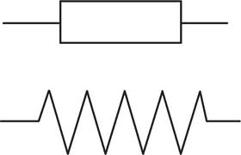
- Ajusta la intensidad de la corriente de un circuito.
- Pueden ser fijos o variables.
- El valor de un resistor fijo viene indicado por un código de colores

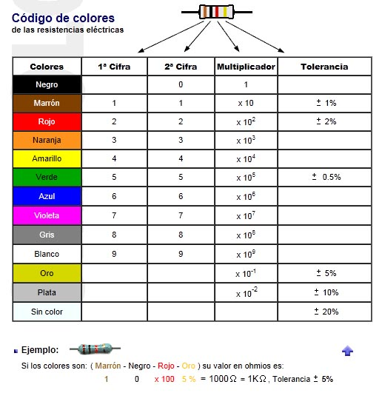
- Asociación de resistencias:

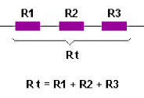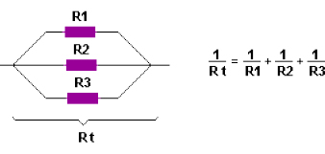
En serie En paralelo
- RESISTOR VARIABLE:
  - Símbolo:
- Son resistencias cuyo valor se puede ajustar entre cero y un máximo, moviendo un cursor.
- Los más utilizados son los llamados potenciómetros y los reostatos.
- CONDENSADORES:
- Símbolo:
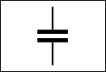
  - Es un componente electrónico formado por dos placas metálicas paralelas llamadas armaduras, separadas entre si por el aire o cualquier otro material aislante, llamado dieléctrico.
  - Tienen como fnción almacenar carga eléctrica para cederla en el momento que se necesite.
  - La descarga del condensador se puede forzar poniendo en contacto las dos placas, pero para ello se necesita un circuito externo.
  - La cantidad que es capaz de almacenar un condensador se denomina capacidad y se mide en faradios (F).

  - La relación entre la capacidad (C), la carga que almacena (Q) y la tensión aplicada (V) viene dada por:
  - El comportamiento de los condensadores depende del tipo de corriente que reciban:
    - Si reciben corriente continua: permiten el paso de la corriente mientras se están cargando y lo impiden cuando están cargados.
    - Si reciben corriente alterna: permiten el paso de la corriente en todo momento.
- BOBINAS:
  - Símbolo:
  - Se llama también INDUCTOR
  - Es un componente eléctrico que genera un campo magnético cuando se hace circular por ella una corriente eléctrica.
  - Por el contrario, genera una corriente elécrica si se acerca o se aleja un imán.
  - Si se pone una bobina cerca de otra, el campo magnético de la primera puede generar una corriente eléctrica en la segunda. A este fenomeno se le llama inducción.
  - Una bobina, ademas, induce una corriente en sí misma. A este fenomeno se le llama autoindución.
- DIODOS:
- Símbolo:
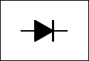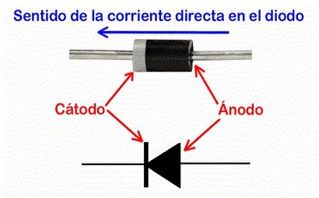
- Es un componente electrónico que permite el paso de la corriente en un sentido y lo impide en el contrario.
- Esta provisto de dos terminales: el ánodo (+) y el cátodo (-).
- Como norma general en un diodo el sentido de la corriente va ddel ánodo al cátodo.
- Cuando un diodo se conecta a una tensión eléctrica, se dice que está polarizado y esta polarización puede ser:
  - Polarización directa: se produce cuando el polo positivo del generador eléctrico se une al ánodo (+) del diodo y el polo negativo del generador se une al cátodo (-) del diodo. De este modo el diodo se comporta como un material conductor de la corriente eléctrica.
  - Polarización inversa: se consigue conectando el polo positivo del generador al cátodo (-) del diodo y el polo negativo del generador al ánodo (+) del diodo. En este caso el diodo impide el paso de la corriente y se comporta como si fuera un material aislante de la corriente eléctrica.
- TRANSISTORES:
  - Símbolo:
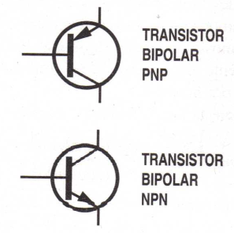
  - Es un componente electrónico que puede emplearse como :
    - amplificador de la señal eléctrica.
    - interruptor de la corriente.
    - otros.
  - Los transistores pueden ser bipolares o de efecto campo.
  - Los más utilizados son los bipolares.

3.-DISPOSITIVOS DE ENTRADA:
- SENSORES:
  - Símbolo:
  - Es un dispositivo que detecta lo que sucede en el ambiente y que se activa siempre que ocurra un determinado acontecimiento.
  - Transforman la señal que reciben en una señal eléctrica
- RESISTENCIAS LDR:
  - Símbolo: 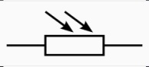
  - La resistencia varía según la cantidad de luz que recibe.
  - Se comporta como un sensor que funciona con luz.
  - Cuando se ilumina deja pasar la corriente y a oscuras impide que pase.
- SENSORES DE INFRARROJOS:
  - Símbolo:
  - La radiación infrarroja es invisible al ojo humano, pero se puede detectar con sensores adecuados
  - Los sensores piroeléctricos generan una pequeña corriente eléctrica cuando son expuestos a una radiación infrarroja.
  - Los cuerpos emiten calor y también radiación infrarroja.
  - Se emplean para detectar movimientos de seres vivos.
- TERMISTORES:
  - Símbolo:
  - Son resistencias cuyo valor depende de la temperatura.
  - Pueden ser de dos tipos:
    - Termistores NTC (Coeficiente de Temperatura Negativo):
      - La resistencia disminuye al aumentar la temperatura y aumenta cuando la temperatura disminuye.
    - Termistores PTC (Coeficiente de Temperatura Positivo):
      - La resistencia aumenta al hacerlo la temperatura y disminuye cuando la temperatura baja.
  - Se pueden emplear como fusibles, o como alarmas contraincendios, etc…
- CÉLULAS FOTOVOLTAICAS:
- Símbolo: 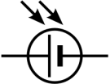
- Transforman la luz que reciben en energía eléctrica.
- El voltaje de la corriente que producen es pequeño, por ello se deben montar varias células en serie.

4.- DISPOSITIVOS DE SALIDA:
- RELÉS:
- Símbolo: 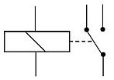
- Es un automatismo que permite conectar entre si dos circuitos independientes.
  - Circuito de activación: es un electroimán, que funciona con corrientes de poca intensidad.
  - Circuito de trabajo: esta formado por un conjunto de contactos que son accionados por la armadura del electroimán.
- Según la disposición de los contactos hay varios tipos de relés:
  - Relés normalmente abiertos (NA): Cuando se activa el relé se cierra el contacto. Ejp: el arranque del motor de un coche.
  - Relés normalmente cerrados (NC): Cuando se activa el relé se abre el contacto. Ejep.: en circuitos de seguridad de motores eléctricos.
  - Relés conmutador: Permite elegir la sección NA o NC.
  - Relés de múltiples contactos: Que llevan varios contactos accionados por un solo electroimán
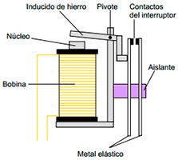
- DIODOS LED:
- Símbolo: 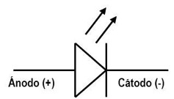
- Son dispositivos electrónicos que convierten en luz toda la corriente eléctrica que les llega, sin perder una parte en forma de calor, como pasa con las bombillas normales.
- Pero iluminan menos que las bombillas.
- Los led tienen polaridad.

- ZUMBADORES:
- Símbolo: 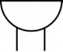
- Consiste en una lámina de material piezoeléctrico en forma de disco, con una conexión eléctrica en cada cara.
- Si se le aplica una corriente alterna, el disco comenzara a vibrar con la misma frecuencia que la corriente aplicada y emitira un sonido.

5.- DISPOSITIVOS DE PROCESO:

- LOS CIRCUITOS INTEGRADOS: 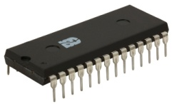
- Un circuito integrado o CHIP, es un dispositivo que contiene una gran cantidad de componentes electrónicos, principalmente diodos y transistores, concentrados en una superficie de tamaño reducido. (1 cm² o inferior)
- Todo esta encerrado en una cápsula de plástico con numerosas patillas.
- Se suelen agrupar en tres familias:
  - C.I. Lineales: Amplificadores, Temporizadores, etc..
  - C.I. Digitales:Memorias, Microprocesadores, etc..
  - C.I. Híbridos:Convertidores de analogico-digital y viceversa….

